**Лабораторна робота № 1**

**Встановлення необхідний пакетів для роботи з MongoDB**

***Мета:*** встановити та протестувати пакети необхіхдні для роботи з MongoDB

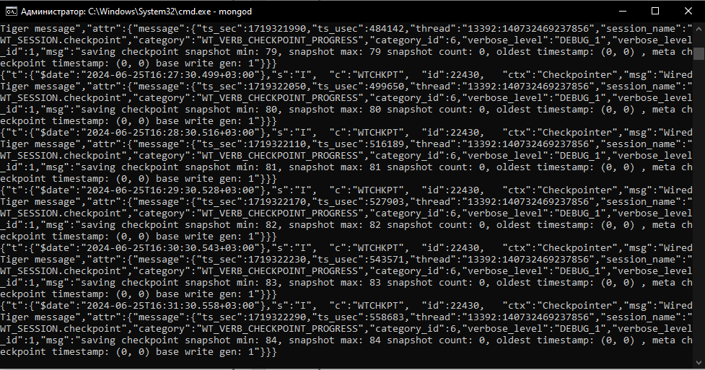**Хід роботи:**

Рис 1. Встановлення та запуск сервера Mongod

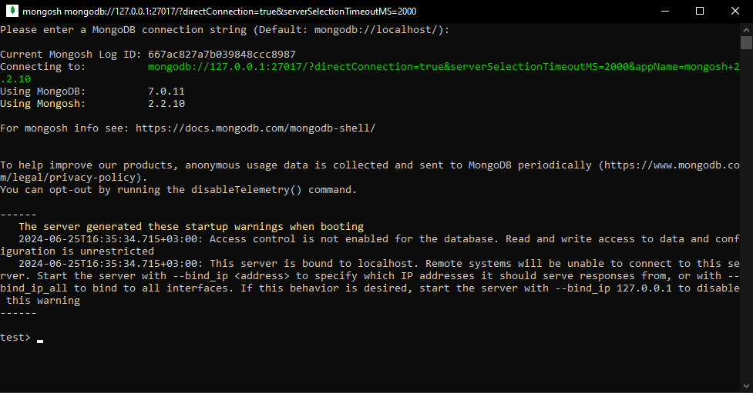Рис 2. Встановлення та запуск клієнта Mongosh

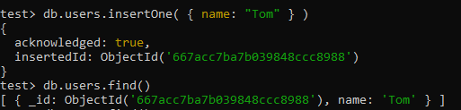

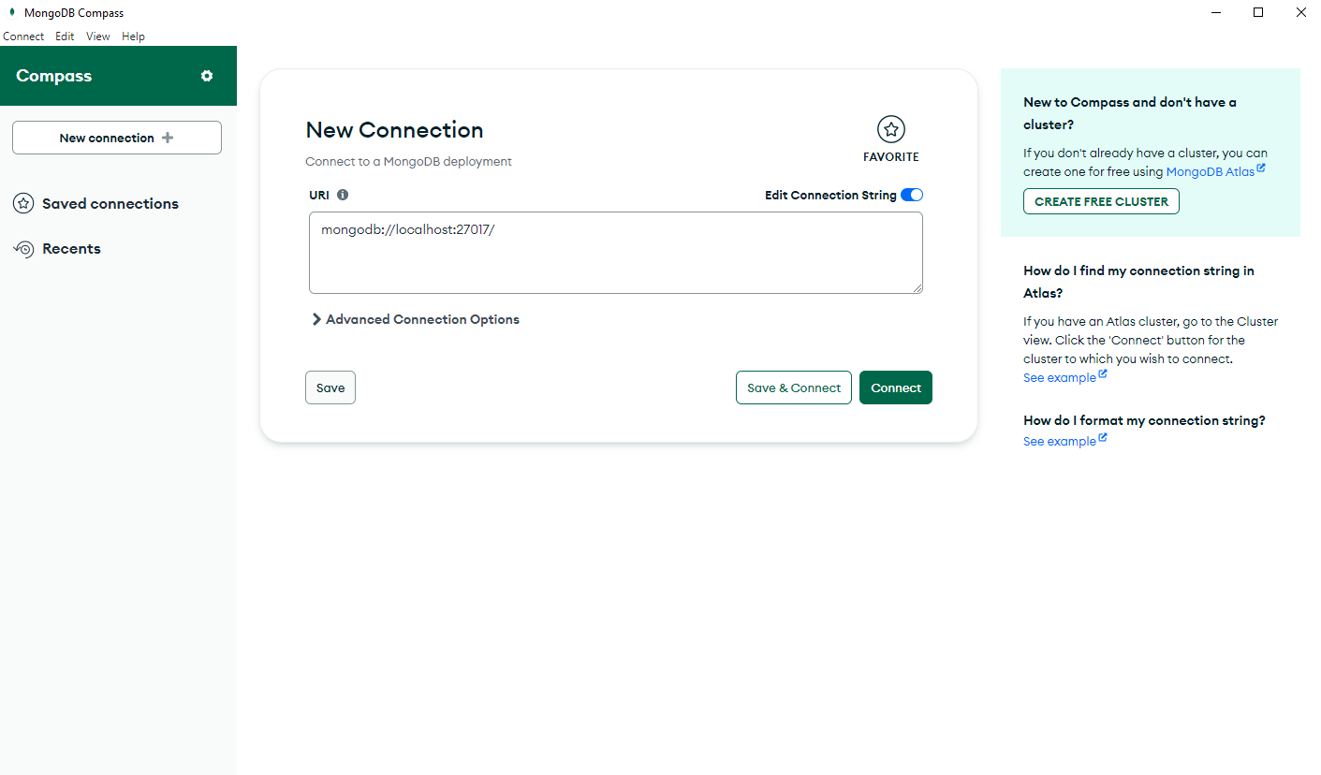Рис 3. Результат виконання команд

Рис 4. Результат встановлення та запуск графічного клієнта Compass

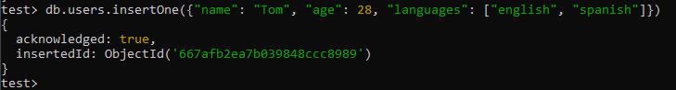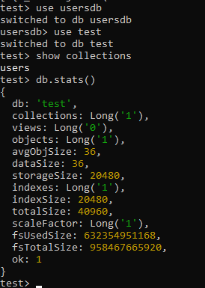

Рис 5. Отримання статистики по базі даних

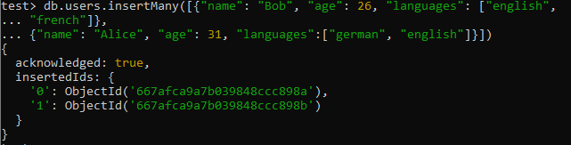Рис 6. Додавання одного документа

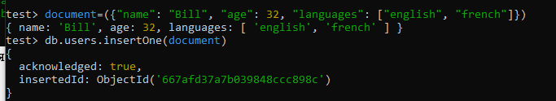Рис 7. Додавання ряду документів

Рис 8. Додавання документа через змінну



Рис 9. Додавання даних до бд через файл

***Висновки:*** ми встановили та протестували пакети необхіхдні для роботи з MongoDB